 | ООО ТД «Стандарт»  Общество с ограниченной ответственностью Торговый дом «Стандарт»  660001, Россия, Красноярский край, г. Красноярск, ул. Красной звезды, дом №1  р/сч 40702810949000001119  БИК 040407923 к/сч 30101810300000000923  в Красноярском РФ АО «Россельхозбанк» г. Красноярска  ИНН 2463251654 КПП 246301001  Телефон \ факс (391) 290-60-94; производство 290-62-54  е-mail: td.st24@bk.ru  www.тд-стандарт.рф

Опросный лист для подбора насоса

Просьба заполнять данный опросный лист как можно более полно. При необходимости используйте дополнительные листы. Чем более полной будет полученная информация, тем более точно мы подберём оборудование

Информация о заказчике

Наименование предприятия

Отрасль

Адрес предприятия

Контактное лицо

Должность

Телефон, факс, e-mail
ТЕХНИЧЕСКИЕ ДАННЫЕ ДЛЯ ВЫБОРА НАСОСА
Применение насоса
Режим работы, час/день
Количество насосов | В работе |  |  |  | в резерве
Производительность по руде | мин |  |  | Норм. |  |  | Макс |  | т/час
Подача по пульпе | мин |  |  | Норм. |  |  | Макс |  | т/час
Тип уплотнения | сальниковое |  | центробежное |  |  | механическое
Характеристика перекачиваемой пульпы
Удельный вес пульпы |  | т/м³ | Тип жидкости(вода/прочее)
Удельный вес твёрдого |  | т/м³ | Удельный вес жидкости |  | т/м³
Концентрация твёрдого по весу |  | % | Наличие нефтепродуктов
Тип твёрдых частиц |  |  | (керосин, дизтопливо и т.д.) |  | г/м³
Максим. размер твёрдых частиц |  | мм | РН фактор
Средний размер твёрдых частиц |  | мм | Температура

Гранулометрический состав пульпы.
Размер, микроны
Содержан. по весу,%

Установка насоса.
Высота над уровнем моря, м |  |  | Мин. тем-ра окружающей среды |  | ^{о}С
Расположение | внутри | вне помещения | Макс.тем-ра окружающей среды |  | ^{о}С
Характеристика трубопровода.
Всасывающего |  |  |  |  |  |  | Нагнетательного.
 | 1 уч. |  | 2 уч. | 3 уч. |  |  |  | 1 уч. | 2 уч. | 3 уч.
Длинна |  |  |  |  |  | м | Длинна |  |  |  |  | м
Диаметр внутренний |  |  |  |  |  | мм | Диаметр внутренний |  |  |  |  | мм
Количество
Задвижек |  |  |  |  | шт |  | Задвижек |  |  |  |  |  | шт
Отводов |  |  |  |  | шт |  | Отводов |  |  |  |  |  | шт
Материал |  |  |  |  |  |  | Материал
Условия всасывания / нагнетания.
 | погружной | с подъемом |  | с подпором |  | в гидроциклон
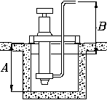 | 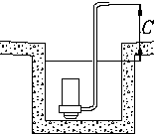 | 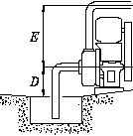 |  | 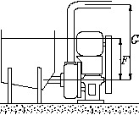 |  | 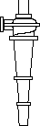
В= | С= | D= | E= | F= | G= | ДАВЛЕНИЕ= | кПа
Желаемое расположение насоса и двигателя
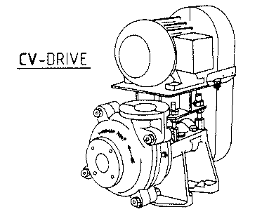 | 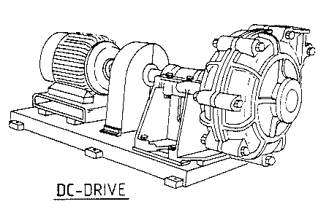 | 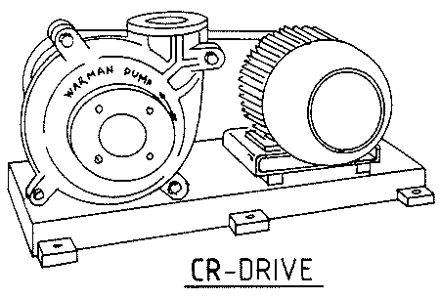 | 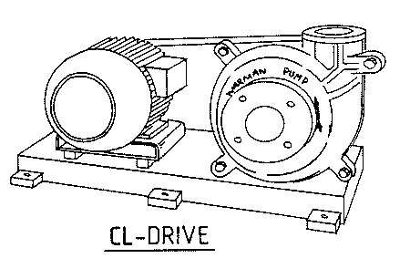 | 